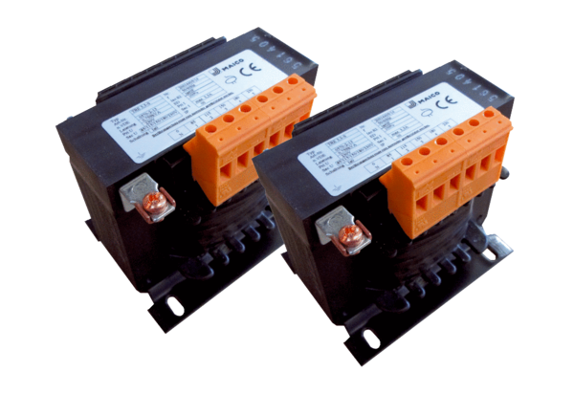5-Stufentransformator, Schaltschrank TR 2,5 S-2Verpackungseinheit: 2 StückSortiment: C
Artikelnummer: 0157.0152Hersteller: MAICO

